山东青年政治学院校级大学生创新创业训练计划项目
中期检查报告
学 校 |  | 山东青年政治学院 |  |  | 项目编号 |  | S202114277025
项目名称 |  | 创新型脉冲式植保无人机弥雾喷洒系统
项目负责人 |  | 房嵩山
项目级别 |  | 校级
一、项目进展情况及取得成果（按照项目研究工作计划逐一对照填写）
项目进展情况 |  | （ √ ）按计划进行、（ ）进度提前、（ ）进度滞后
主要研究阶段  (起止时间) |  | 研究内容 |  |  |  |  |  |  |  | 完成情况
项目研究成果（已取得的成果）
序号 | 项目成果名称 |  |  |  |  |  |  |  |  | 成果形式
- 项目中期报告
1.基于我们的已有基础我们原定的项目研究进度安排是：
第一阶段（2021年4月-12月）对已有技术进行总结、整理，对需要改进的技术指标进行分析，查阅相关改进技术资料，购买相应的硬件设备。
第二阶段（2022年1月-12年）改进弥雾喷洒系统，研发新功能，不断进行测试，完成样机开发与设计，推动林业植保无人机专业化发展，实现多样化林业的精准化植保。
第三阶段（2023年1月-4月） 紧跟山东省新旧动能转换，积极推广现代农业，准备与30个农机站达成合作协议，建立销售与服务体系，对于消毒板块进行一个初步的开发，成立公司。
虽然是最一开始的规划安排，但是在此过程中我们也从后来没有因为时间紧张，就去更改规划时间，我们相信只要拿出百分之二百的努力就可以跟上进度，功夫不负有心人，今天我们已经以超前预期的成效基本完成了第一阶段的进程，这也让我们团队有了继续前行的信心。
2.目前在项目实现过程中我们与本项目有关的研究积累和已取得以下成绩：
自我们团队创立以来，已经对市场上主流无人机进行了详细了解、学习和研究，系统开发功能也进行了分析。其次，对植保无人机领域进行了详细的调研，对各种型号的植保无人机进行了测试，已经掌握了各种型号植保无人机的优缺点，也掌握了果农和森林防护人员的真实需求。另外，对已经成型的弥雾型植保无人机进行了测试，为后续功能的改进奠定了很好的基础。
最初我们的团队成员是以电子信息工程专业的学生为主，以财务管理专业的学生为辅，这对我们的工作开展提供了必要的技术支持，系统的推广得到了有力保障。另外，学校有专门的电子信息工程开放性实验室，各种工具齐全，系统开发和功能升级所需要的基本的工具性硬件实施都已具备。这让我们从专业对口更好的技术层面带来的问题，分工明确也让我们在不同的工作处理中相处恰当，一道道工序稳步进行。从而我们的第一阶段目标已经基本完成，现在出于完善和更新阶段。
3.下阶段的准备工作：
虽然已经比预期阶段快了一段时间，但是我们也没有放松进入下一阶段的准备，系统的改进工作不是一朝一夕，我们需要做的工作还有很多。在下一阶段开始之前我们要做好充分的准备工作，从规划、实践、调查一直到动手改造升级这都是需要时间的。据此，我们团队目前已经分成了两批人，一部分成员继续完善第一阶段的任务，不断检验求优。另一部分我们则是开始规划下一阶段的工作开展，正所谓万事开头难，规划正是下一阶段开始的重中之重，我们要顾及的方面也是最多的，规划我们都是团队成员一起从多方面思考可能遇到的问题，然后规划完成之后才是每个人不同分工一起合作进行，这样也是提高工作效率的一种方式。
我们的规划从目前市场化需求的变化，产品技术的升级，其他便利功能的增添与否等多个方面来进行深入的探讨。目前市场上无人机植保行业的发展也是肉眼可见的迅速，同样这也在另一方面反映了我们的创新型系统的可行性之大。除此之外，放眼我国理念“绿水青山就是金山银山”也不是今天才提出来，形势所趋森林树木的保护工作必然越来越受重视，这样我们的弥雾型喷洒优势，无人机带动喷洒优势，也正顺应了发展的需要。

虽然在市场需求方面我们已占优势，但是市场需求是所有人都可见的，这也增添了我们的竞争压力，很难说在我们的产品发行之前，不会有类似的产品出入市场。因此，当下改善产品性能，增强技术功效是我们更应着重注意的。这也对我们团队成员增加了不少的压力，毕竟有压力就有动力。“坚持到底，永不放弃”一直是我们团队的理想和信念。

三、经费使用明细情况
项目获批总经费： 元 |  |  |  | 已使用项目研究经费： 元
 |  |  |  | 已报销金额： 元 |  |  |  | 未报销金额： 元
项目经费开支情况
名目 |  |  | 用途 |  |  | 金额 |  |  |  |  | 备注
论文版面费 |  |  |  |  |  | 0
专利申请费 |  |  |  |  |  | 0
调研、差旅费 |  |  |  |  |  | 0
打印、复印费 |  |  |  |  |  | 58.4
资料费 |  |  | 查阅相关资料 |  |  | 150
试剂等耗材费 |  |  |  |  |  | 0
元器件、软硬件测试、小型硬件购置费 |  |  | 购买部分工具 |  |  | 100
其它 |  |  |  |  |  | 0
四、项目后期具体工作计划

五、经费使用情况和经费安排计划
在前半段项目进行中，经费已使用308.4元，其中包括打印费58.4元，资料费150元，购买部分工具的费用100元。
经费安排计划：
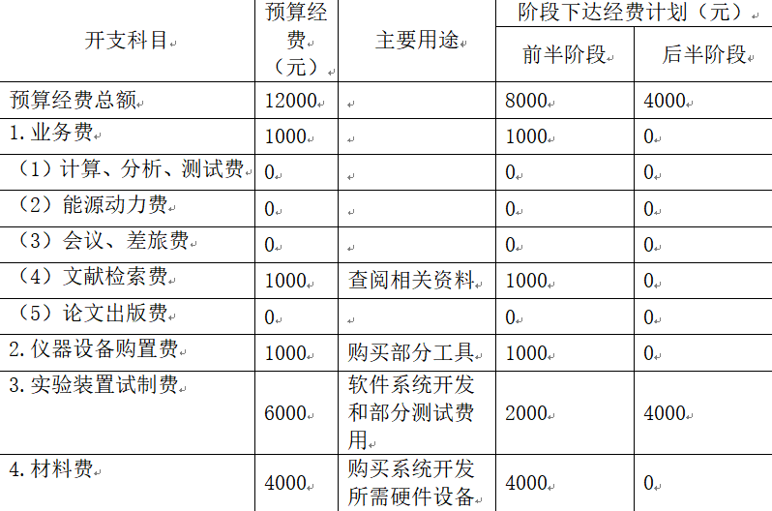
- 项目存在问题及解决方案
存在问题：
1、虽然弥雾喷洒系统解决了目前植保无人机领域对林业病虫害防治效果不佳的问题，但是还是存在一些实际性问题。无人机本身承载重量不如直升机，外加创新型弥雾喷洒器和药液的重量加重了无人机的承载力，大面积的喷洒会不断添加药液的次数，这大大增加了喷洒的成本。
2、忽略了投资估算的重要性。投资估算是指在建设项目投资决策过程中，依据现有的资料和特定的方法，对建设项目的投资数额进行的估算。它是项目建设前期编制可行性研究报告的重要组成部分，是项目决策的重要依据之一。同样投资估算也是国家投资基础建设项目的决策依据。为了项目顺利报审或是达到批复规模，人为减少或是扩大投资估算，造成实施过程中资金变更。
3、项目前期考察不深入。对项目前期进行策划首先要初步考察，掌握基本情况和信息，根据项目的状况、需求分析、建设必要性和建设地点，初步拟定考察内容、范围，对项目的可操作性做出初步结论。根据项目的具体情况和拟定的考察计划，立即成立专案项目组赴实地进行初期市场调研分析项目本身是否具有可操作性。初步调查是确定项目发展方向的前期定位问题和研究范围，作为未来正式调查基础。
4、外协难度大，建设环境复杂。前期工作涉及国土、水利、环保、海事、港航等众多部门，受制约的因素很多，外部协调相对艰巨，表现在岸线、水域、土地紧张，批复难度较大。无论是在项目前期还是进入施工阶段，项目周边都有诸多干扰，如工作不到位可能面对养蜂业、养产区的各种补偿要求，从而影响前期进度。而相关的补偿费用尚无标准，在前期工作阶段的估算或在实施阶段概算都很难操作。
解决方案：
针对项目建设管理前期工作中存在的诸多问题，根据项目建设“安全、质量、进度、投资、廉政”五位一体的要求，必须采取措施，以高度的责任感和使命感，扎扎实实工作，不断提升项目建设管理的能力和水平。
1、进一步提高对项目前期工作重要性的认识项，目前期工作是项目基本建设的重要环节。为保证项目决策的正确性和项目实施方案的合理性与可行性，努力使有限的资金发挥最大的效益，必须做好决策前主要工作。项目前期工作对于提高项目决策的成功率，使投资决策科学化具有重要的意义。
2、可行性研究是项目前期工作的最重要内容，它是在项目投资决策前，对工程建设项目进行全面的技术经济分析论证的科学方法和工作阶段，它将直接影响项目立项，以及后期工程的顺利实施。因此，要高度重视报告的编写工作，紧紧把握住项目的特点和需求，积极协助设计单位进一步优化设计方案。与此同时，积极开展一系列的地形测量与建筑物承载力测定等工作，为报告的编写提供有力的资料依据，确保设计方案的可行性与安全性，在总结了多方专家的意见与建议的基础上，会同设计单位，对工程可行性研究报告进行多次修改，为项目的顺利批复打下良好的基础。

3、做深、做细项目勘察设计工作，认真組织调研策划，严格实施项目建议书、可行性研究报告编制及初步设计工作；严格执行经批准的可行性研究投资估算和初步设计概算，进一步明确方案设计的内容和深度要求，加强设计方案专家评审，积极推行限额设计和优化设计。增强了项目实施的计划性，避免工程项目方案多变；在设计过程中，配合搜集有关资料，与设计单位反复磋商完善修改方案，在准确定位项目功能和作用的前提下，坚持以人为本，技术先进，实用性强的原则，充分利用好已有的建设资源和条件，把项目规划好、设计好、建设好。
4、基本建设前期工作程序是基本建设长期实践的科学总结，是确保项目科学决策、稳定有效推进的重要保证，同时也是贯彻执行国家有关政策法规的要求。认真按照长江航道局、长航局、交通运输部制定的前期工作管理要求，严格遵守基建管理程序，才能少走弯路，才能有效推进项目建设。必须坚决杜绝前期工作的短视行为和工作的随意性，要不折不扣的按基建程序办事，实现前期工作循序发展。

五、指导教师意见：（包括项目的组织实施、进度、预期效果、经费使用等情况）

指导教师签字：
年 月 日
六、学校审核意见：  年 月 日  年 月 日 |  |  |  |  | 季度检查结果类别  （请在对应结果中打“√”）
 |  |  |  |  | 通过
 |  |  |  |  | 限期整改
 |  |  |  |  | 不合格

